Běh na Velký Javorník

27. ročník

Pořadatel: Pohorská jednota Radhošť, občanské sdružení, Trojanovice 415, 744 01 Frenštát p. R., IČO: 16627989, tel.: 603 352 025, 556 835 685, ve spolupráci s T. J. Frenštát p. R. o. s., Martinská čtvrť 1704, 744 01 Frenštát p. R., IČ: 00560901.
Datum závodu: 16. květen 2015, sobota
Místo závodu: Lyžařský areál Jiřího Rašky, Lubina 692, 744 01 Frenštát p. R., tel.: 552 303 926.
Souřadnice: 49°32'22.217"N 18°11'57.871"E
Disciplina: MARATONSTAV – ALTRA ČESKÝ POHÁR V BĚHU DO VRCHU, 30. ročník – 2015.
Délka 10.2 [km], součet převýšení 564 [m]
Kategorie: Žáci 13 a méně 2002 a více
Dorostenci 14 – 17 2001 – 1998
Junioři 18 – 19 1997 – 1996
Muži 20 – 39 1995 – 1976
Muži 40 – 49 1975 – 1966
Muži 50 – 59 1965 – 1956
Muži 60 – 69 1955 – 1946
Muži 70 a více 1945 a méně
Žačky 13 a méně 2002 a více
Dorostenky 14 – 17 2001 – 1998
Juniorky 18 – 19 1997 – 1996
Ženy 20 – 34 1995 – 1981
Ženy 35 – 44 1980 – 1971
Ženy 45 – 54 1970 – 1961
Ženy 55 a více 1960 a méně

Přihlášky: Do 15. 5. 2015 – 16 ⁰⁰ [hod].
Písemně : Ing. Jan Šrubař, CSc., Střelniční 1065, 744 01 Frenštát p. R.
Internet : http://www.pohorskajednota.cz/online/beh/
Při prezentaci : za zvýšené startovné
Kancelář: Lyžařský areál Jiřího Rašky, 7 ⁰⁰ – 9 ⁴⁵ [hod].
Startovné: Žáci a dorost 50 [Kč], junioři a dospělí 100 [Kč], úhrada startovného při prezentaci.
Prezentace: Lyžařský areál Jiřího Rašky, 7 ³⁰ – 9 ¹⁵ [hod].
Startovní čísla: Lyžařský areál Jiřího Rašky, 7 ³⁰ – 9 ¹⁵ [hod], při prezentaci.
Doprava: Výstupní stanice ČD Frenštát p. R., Autobusy směr Rožnov – výstupní zastávka „Restaurace Siberie“, ostatní autobusy Frenštát p. R. „U škol“. Z křižovatky u Benziny 0.8 km do Lyžařského areálu skokanských můstků. Z nádraží 2.5 km. Pro automobily parkoviště na místě.
Šatny: Lyžařský areál Jiřího Rašky, 7 ¹⁵ – 9 ⁴⁵ [hod], Velký Javorník – technické zázemí.
Výklad tratě: V prostoru startu, 9 ⁴⁵ [hod].
Start: Lyžařský areál Jiřího Rašky, 10 00 [hod], 412 [m n. m.], start všech kategorií je hromadný, tel.: 605 754 351. Souřadnice: 49°32'22.217"N 18°11'57.871"E
Trať: Délka 10.2 [km], součet převýšení 564 [m]. Trať vede 1,3 km k Žabárně, asfalt, dále na 5.8 km Spodní Javornickou cestou k Oborohu, jedná se o horskou cestu s asfaltovým povrchem. Zde trať odbočuje vlevo, na cestu Pod Paluchem, horská cesta s travnatým povrchem. Po dosažení 8.2 km trať odbočuje vlevo na asfaltovou cestu nad Paluchem, asfalt je až do cíle. Na 9.2 km odbočujeme vpravo v ostrém úhlu na Horní Javornickou cestu. Z této na 9.4 km, v oblasti Dvořiskové studénky, odbočujeme vlevo a pokračujeme lesem k vrcholu Velkého Javorníku.
Cíl: Areál chaty Velký Javorník, 912 [m n. m.], tel.: 556 835 685.
Souřadnice: 49°31'37.783"N 18°9'38.830"E
Ustanovení: Zavazadla přepraví pořadatel do cíle, návrat do Frenštátu po značených trasách.
Prohlídka: Na přihlášce závodník prohlašuje zdravotní způsobilost pro závod. Doporučujeme lékařskou prohlídku a individuální pojištění.
Pravidla: Závodí se dle pravidel atletiky a soutěžního řádu MARATONSTAV ALTRA ČESKÝ POHÁR V BĚHU DO VRCHU 2015.
Občerstvení: Každý závodník obdrží v cíli občerstvení.
Ceny: První tři závodníci v jednotlivých kategoriích obdrží poháry a diplomy.
Vítěz 2014: Muži: Berka Radim 42:36,3 [min] Ženy: Esentierová Adéla 53:29,0 [min]
Startujících: 88
Rekord tratě: [Trať: Lyžařský areál Jiřího Rašky – Velký Javorník]

Muži: Berka Radim 42:36,3 [min], v roce 2014
Ženy: Esentierová Adéla 53:29,0 [min], v roce 2014
Ubytování: Možnosti ubytování na www.frenstat.info, účastníci si zajišťují ubytování individuálně.
Informace: Ing. Jan Šrubař, CSc., Střelniční 1065, 744 01 Frenštát p. R., tel.: 556 831 423 jan.srubar@centrum.cz
Různé: Závodníci obdrží celkové výsledky závodu.
Výjezd soukromých vozidel na Velký Javorník jen s povolením Lesní správy Frenštát p. R. a Pohorské jednoty Radhošť.

Ředitel závodu:
Ing. Vlastimil Kalman, Trojanovice 481, 744 01 FRENŠTÁT p. R., tel.: 556 830 020, 602 704 434,
vlastimil.kalman@tiscali.cz

Sekretář:
Ing. Jan Šrubař, CSc., Střelniční 1065, 744 01 Frenštát p. R., tel.: 556 831 423, jan.srubar@centrum.cz

Ing. Jan Šrubař, CSc., Ing. Vlastimil Kalman
sekretář ředitel závodu

Frenštát p. R. 1. února 2015
BĚH NA VELKÝ JAVORNÍK
ZÁVOD HORSKÝCH KOL NA VELKÝ JAVORNÍK

POHORSKÁ JEDNOTA RADHOŠŤ

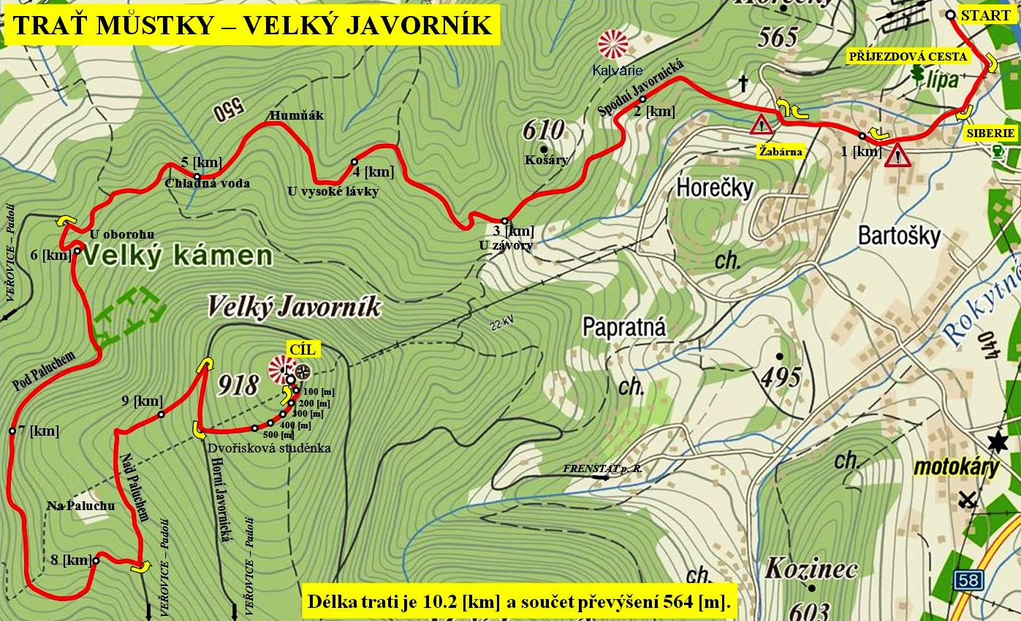

CÍL

U VYSOKÉ LÁVKY
CHLADNÁ VODA
DVOŘISKOVÁ STUDÉNKA
U OBOROHU
HORNÍ JAVORNICKÁ
U ZÁVORY
HUMŇÁK
NAD PALUCHEM
ŽABÁRNA

START

START: 412 [m n. m.] DÉLKA: 10.20 [km]
CÍL: 913 [m n. m.] PRŮMĚRNÉ STOUPÁNÍ: 4.91 [%]
STOUPÁNÍ: 564 [m] MAXIMÁLNÍ STOUPÁNÍ: 10.00 [%]
KLESÁNÍ: 63 [m] MAXIMÁLNÍ KLESÁNÍ: 7.54 [%]
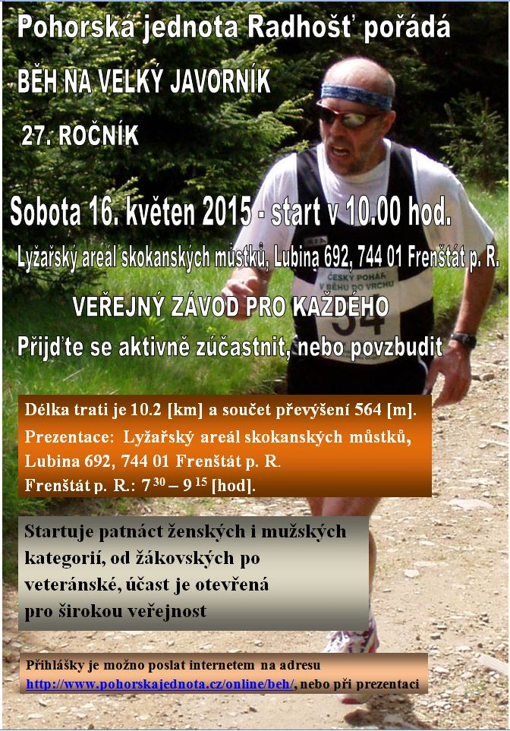

Startovní číslo |  |  |  | Kategorie |  |  |  |  |  |  | Čas |  |  |  |  |  |  | Pořadí celkové |  |  |  |  |  |  |  | Pořadí kategorie |  |  |  | Startovní číslo |  |  | Kategorie |  |  |  |  |  |  |  | Čas |  |  |  |  |  | Pořadí celkové |  |  |  |  |  |  | Pořadí kategorie
Běh na Velký Javorník |  |  |  |  |  |  |  |  |  |  |  |  |  |  |  |  |  |  |  |  |  |  |  |  |  |  |  |  |  | Běh na Velký Javorník
27. ročník, sobota 16. května 2015 |  |  |  |  |  |  |  |  |  |  |  |  |  |  |  |  |  |  |  |  |  |  |  |  |  |  |  |  |  | 27. ročník, sobota 16. května 2015
 |  |  |  |  |  |  |  |  |  | PŘIHLÁŠKA |  |  |  |  |  |  |  |  |  |  |  |  |  |  |  |  |  |  |  |  |  |  |  |  |  |  |  |  |  | PŘIHLÁŠKA
 | Titul |  |  |  | Jméno |  |  |  |  |  |  |  |  |  | Příjmení |  |  |  |  |  |  |  |  |  | Vědecká hodnost |  |  |  |  |  | Titul |  |  |  |  | Jméno |  |  |  |  |  |  |  | Příjmení |  |  |  |  |  |  |  |  |  |  | Vědecká hodnost
 | Název ulice, číslo popisné/číslo orientační |  |  |  |  |  |  |  |  |  |  |  |  |  |  |  |  |  |  |  |  |  |  |  |  |  |  |  |  |  | Název ulice, číslo popisné/číslo orientační
 | PSČ |  |  |  | Místo bydliště |  |  |  |  |  |  |  |  |  |  |  |  |  |  |  |  |  |  |  |  |  |  |  |  |  | PSČ |  |  |  |  | Místo bydliště
 | Telefon zaměstnání |  |  |  |  |  |  | Telefon domů |  |  |  |  |  |  |  |  | Mobil |  |  |  |  |  | Telefon příbuzný |  |  |  |  |  |  |  | Telefon zaměstnání |  |  |  |  |  | Telefon domů |  |  |  |  |  |  |  |  | Mobil |  |  |  |  |  |  | Telefon příbuzný
 | E – mail |  |  |  |  |  |  |  |  |  |  |  |  |  |  |  | Tělovýchovná jednota, klub, bydliště |  |  |  |  |  |  |  |  |  |  |  |  |  | E – mail |  |  |  |  |  |  |  |  |  |  |  |  |  |  | Tělovýchovná jednota, klub, bydliště
 | Muž / Žena |  |  |  |  |  |  |  | Datum narození |  |  |  |  |  |  |  |  |  | Rodné číslo |  |  |  |  |  |  |  |  |  |  |  | Muž / Žena |  |  |  |  |  |  |  | Datum narození |  |  |  |  |  |  |  |  |  | Rodné číslo
Čestné prohlášení  Prohlašuji, že jsem zdráv a trénován (a) tak, abych absolvoval (a) závod bez zdravotních problémů. Zprošťuji pořadatele jakékoliv odpovědnosti za zranění a škody na mém zdraví a majetku vzniklých v souvislosti se závodem. U žákovských a dorosteneckých kategorií odpovídají za zdravotní stav rodiče nebo oddíl, který jej přihlásil.  Beru na vědomí, že se tento závod koná za plného silničního provozu. Proto se budu řídit platnými dopravními předpisy pro účastníka silničního provozu – běžce.  Uděluji pořadateli právo na komerční i nekomerční využití filmů, fotografií a videozáznamů, na nichž bude moje osoba zachycena v průběhu konání akce. |  |  |  |  |  |  |  |  |  |  |  |  |  |  |  |  |  |  |  |  |  |  |  |  |  |  |  |  |  | Čestné prohlášení  Prohlašuji, že jsem zdráv a trénován (a) tak, abych absolvoval (a) závod bez zdravotních problémů. Zprošťuji pořadatele jakékoliv odpovědnosti za zranění a škody na mém zdraví a majetku vzniklých v souvislosti se závodem. U žákovských a dorosteneckých kategorií odpovídají za zdravotní stav rodiče nebo oddíl, který jej přihlásil.  Beru na vědomí, že se tento závod koná za plného silničního provozu. Proto se budu řídit platnými dopravními předpisy pro účastníka silničního provozu – běžce.  Uděluji pořadateli právo na komerční i nekomerční využití filmů, fotografií a videozáznamů, na nichž bude moje osoba zachycena v průběhu konání akce.
 | Datum: |  |  |  |  |  |  |  |  |  |  |  |  |  |  | Podpis závodníka: |  |  |  |  |  |  |  |  |  |  |  |  |  |  | Datum: |  |  |  |  |  |  |  |  |  |  |  |  |  | Podpis závodníka:
Silně orámované vyplňte hůlkovým písmem. Přihlášku zašlete do 15. 5. 2015 na adresu:  Ing. Jan Šrubař, CSc., Střelniční 1065, 744 01 Frenštát p. R.,  nebo po vyplnění přes počítač odešlete jako připojený soubor: jan.srubar@centrum.cz |  |  |  |  |  |  |  |  |  |  |  |  |  |  |  |  |  |  |  |  |  |  |  |  |  |  |  |  |  | Silně orámované vyplňte hůlkovým písmem. Přihlášku zašlete do 15. 5. 2015 na adresu:  Ing. Jan Šrubař, CSc., Střelniční 1065, 744 01 Frenštát p. R.,  nebo po vyplnění přes počítač odešlete jako připojený soubor: jan.srubar@centrum.cz

